Termómetro digital con alarma remota usando dos //code.Node – PS-3231
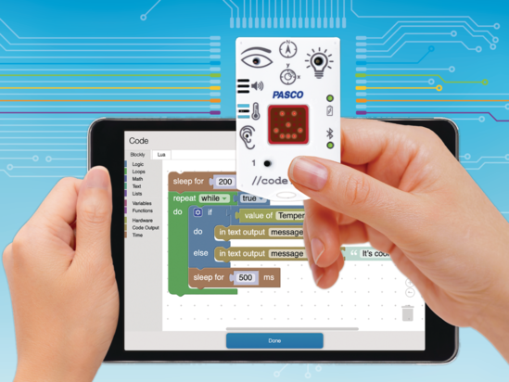 + 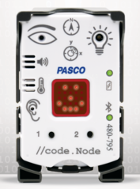

Hay muchas situaciones en las que mantener un registro y control de la temperatura es crucial, por ejemplo: en la conservación de las cadenas de frío, en los cultivos de cepas o tejidos, en la activación de semillas para su germinación, etc. En otros casos puede no ser crucial, pero si importante, como por ejemplo: conocer la temperatura del exterior para saber si vale la pena seguir gastando electricidad o gas en refrigeración o calefacción a una hora del día en que ya no es necesario, etc.

En la mayoría de estas situaciones, la/s persona/s interesadas no están (o directamente no caben) en el lugar que se debe monitorear. Sería muy bueno medir en un lado y presentar información o encender alarmas en otro ¿verdad?
Si en tu aula o laboratorio cuentan con dos //code.Node podrás hacer exactamente esto manejando ambos //code.Node desde SparkVue o CapStone

Objetivos
- Ahondar sobre tecnologías informáticas que tienen impacto en actividades “no informaáticas” (fuera de la burbuja).
- Reciclar códigos existentes para crear un nuevo programa.

Materiales y equipo
- Software SparkVue o CapStone de PASCO Scientific (los ejemplos de esta guía están basados en el Sparkvue, pero es muy fácil transpolarlos al CapStone)
- 2 x //code.Node

Seguridad
- No dejes de seguir los procedimientos de seguridad y convivencia habituales de tu institución.

Procedimiento

Parte 1: Conectá los 2 //code.Node a tu PC
- De uno de ellos deshabilitá todos los sensores salvo el de temperatura
- Bajá la toma de datos a una muestra cada 5 segundos (para estos fines es una velocidad más que suficiente)

Parte 2: Elegí una entrada y una salida
- Vas a tener que prestar especial atención al escribir tus códigos, porque de cada entrada o salida de hardware ahora vas a tener dos opciones. Sabrás cuál es cuál prestando atención al número de ID que está serigrafiado en cada //code.Node

Parte 3: Arrancá con un programa sencillo
- En primera instancia, creá un programa muy simple que lea la temperatura de un //code.Node, la compare con el umbral de disparo (decidí si por demasiado frío o por demasiado calor) y haga algo que llame la atención en el otro //code.Node

Parte 4: Decidí qué mejoras incorporar
- Ahora pensá en los usuarios. Seguramente querrán algo que sea fácil de configurar, y que las comunicaciones que se reciban sean inequívocas.
- También podrían querer que se dispare una alarma por temperaturas demasiado bajas y otra (claramente distinguible) por temperaturas demasiado altas.
- Vos querrás que tu producto se destaque con respecto a otros equivalentes. ¿Qué funciones lo harían más “cool”?
- Compartí tus ideas con tus “colegas”

Parte 5: Creá el esqueleto del programa y compartilo para recibir los comentarios iniciales.
- En una hoja dibujá un diagrama a mano alzada de lo que sería el flujo de acciones y decisiones de tu programa.
- No es preciso que uses la sintáxis del Blockly. Pensalo más bien como un grupo de instrucciones que le darías a una persona que tenga que cumplir la misma tarea.
- Pasale el diagrama a un compañero para que lo revise. Será su responsabilidad:
  - Tratar de implementarlo en un programa, siguiendo tus ideas.
  - Devolverte comentarios escritos con sugerencias y/o información precisa sobre errores que haya encontrado en tu razonamiento.
  - Anotá estos comentarios en la Tabla 2 y úsalos para modificar (“depurar”) tu plan.

Parte 6: Creá tu programa
- Encendé tu //code.Node, abrí SparkVue, programa, etc. (A esta altura ya sabés de qué se trata)
- Basándote en tu diagrama y los comentarios de tus colegas (“feedback”), creá el código y probá su funcionamiento.
- Guardá una copia de acuerdo a lo que hayan convenido con tu docente. Asegúrate de identificarla como Versión 1.0 (v1.0).
- Pasásela a tu compañero para que haga la revise también.
- Pasá en limpio sus comentarios en la Tabla 3. Estos te servirán para hacer los ajustes finales de tu algoritmo.
- Guardá una copia de acuerdo a lo que hayan convenido con tu docente. Asegúrate de identificarlo como Versión 1.1 (v1.1).

Parte 7: Lanzá el producto
- Creá un documento (“manual de usuario”) con:
  - Una introducción que explique de qué se trata tu sistema de alarma y cómo protege a los usuarios.
  - Precauciones (si hay que tener algunas).
  - Instrucciones para el montaje.
  - Instrucciones para el uso.
  - Posibles inconvenientes y soluciones recomendadas.
  - Cómo contactarte.
- Hacé el lanzamiento de tu producto, para que usuarios “comunes” prueben tu sistema.
- Hacé una última ronda de comentarios (estos normalmente contendrán elogios, críticas y/o deseos/sugerencias)
- Pasá en limpio los que te parezcan relevantes a la Tabla 4.

Parte 8: Iterá (volvé al principio e incorporá las mejoras)
- Usá la Tabla 4 como combustible para tu próximo lanzamiento de la versión 2.0.
- Seguí participando…

Tablas de registro

Tabla 1
Elección de sensores/actuadores | Razonamiento
Entrada:
Salida:

Tabla 2
Comentarios del colega sobre la versión de prueba (“trial”)

Tabla 3
Comentarios del colega sobre la versión de lanzamiento (“v1 o v1.0”)

Tabla 4
Comentarios de los usuarios sobre la versión de lanzamiento (“v1 o v1.0”)

Preguntas y análisis
- ¿Usaste un proceso sistemático para planificar tu programa inicial? De ser así, ¿cómo descompusiste el problema?
- ¿Qué situación/es actuaste/reprodujiste para diseñar tu programa?
- ¿Se identificaron errores o problemas en tu programa inicial? De ser así, ¿cómo modificaste al programa para corregirlos?
- ¿Cuál fue el mayor desafío que enfrentaste en este proceso y cómo lo resolviste?

Videos asociados

SPARKvue: ¿Cómo conectar dos //code.Node simultáneamente?

https://youtu.be/J9Sk3JIqbB8


Programaciòn con Blockly
Para obtener más información sobre cómo crear código con Blockly:
  - Consultá la ayuda en línea de Capstone o SPARKvue
  - Revisá algunas de nuestras Playlists en YouTube, por ejemplo:
https://www.youtube.com/playlist?list=PLz9T2UejAek8SXXeRIDDIoo0Iguks_p1J

